SMYKKE SMEDEN
GALLERI GALSCHIØT - SMYKKESMEDEN - SKULPTURSTØBERIET - VÆRKSTEDET
Jens Galschiøt - Banevænget 22 - DK-5270 Odense N - Tel.: 6618 4058 – Fax: 6618 4158 - E-mail: aidoh@aidoh.dk - Internet: www.aidoh.dk

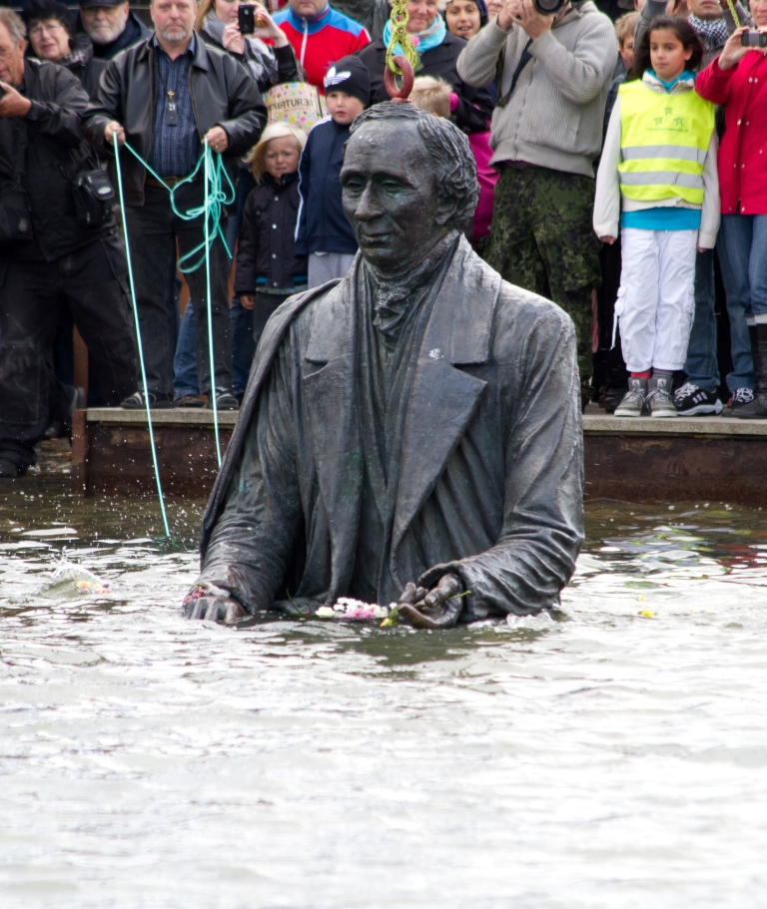

Beskrivelse af aktiverings- og forrevalideringstilbud
www.aidoh.dk/projekt

Galleri Galschiøt

Jens Galschiøts værksted og galleri er normalt kendt for at lave kostbare bronze-skulpturer og kunstmanifestationer over hele verden. Men hvad mange ikke ved, er at vi i over 25 år også har haft et socialt rehabiliterings-projekt som en del af værkstedet.

Beskrivelse af aktiverings- og forrevalideringstilbud

Projektet ledes af Jens Galschiøt, der er uddannet klejnsmed, selvlært billedhugger / sølvsmed og har 27 års erfaring i arbejdet med aktivering, jobtræning og afklaring af bistandsklienter. Projektet har haft et formaliseret samarbejde med Odense og andre kommuner gennem de sidste 25 år.
Vi har til huse i nogle store fabrikshaller i Odense N. Det er et værksted som bugner af allehånde kulturelle aktiviteter.
Smykkeværksted: Vi fremstiller og designer smykker helt fra den første voksklump til det helt færdige smykke i sterlingsølv eller bronze.
Støberi: Billedhuggerværksted, der støber og klargør bronzeskulpturer og vandkunste. Disse skulpturer udstilles på gallerier og kunstmuseer.
Kunsthappeninger og kunstinstallationer: I forbindelse med vores trang til at blande os i diskussionerne om verdens globale og lokale ubalance, er vi involveret i en del større kulturprojekter og kunsthappeninger.
Galleri Galschiøt: Her udstiller vi egne og andres værker. Ligeledes bliver galleriet brugt til meget andet end udstillinger, så som teaterforestillinger, div. arrangementer, foredrag m.m.

Projektets formål
Gennem konkret håndværksmæssig og intellektuel produktion af kunst tilbyder vi at tage os af socialpædagogisk jobtræning og erhvervsafklaring for Odense og andre kommuner. Vores tilbud er at erhvervsmodne og jobvurdere socialt belastede og psykisk sårbare klienter.
Vi arbejder på:
- At hjælpe og støtte klienterne til erhvervsmæssig såvel som personlig afklaring.
- At styrke deltagernes motivation og hjælpe klienten til at udvikle ansvarlighed og at tage ansvar for eget liv, hvor målet er at blive selvforsørgende.
- At afklare, styrke og skabe grobund for klienternes deltagelse i samfundet.
- At hjælpe klienten til at finde sin egen rolle i samfundet.
- At understøtte klientens personlige udvikling, og lære dem at bruge deres netværker.
- At understøtte og følge klienterne, til de er parate til at gå direkte ud i arbejde eller uddannelse med henblik på senere selvforsørgelse.

Målgruppen
Projektet er velegnet til både kvinder og mænd, og vi tilstræber en ligelig fordeling mellem kønnene.
- Aldersgruppe: 14 år (vi etablerer skoleundervisning efter behov) og opefter. Gennemsnitsalderen plejer at ligge sidst i 20erne med elever fra 15 til 50 år.
- Klienter der skal jobtrænes eller jobvurderes.
- Socialt velfungerende revalidender med fysiske problemer.
- Klienter med sociale, psykiske og eksistentielle problemer.

- Klienter der har udtalte vanskeligheder med at fastholde/opnå et tilhørsforhold til arbejdsmarkedet eller til en uddannelsesinstitution.
- Klienter der har brug for et lille, tæt, engageret miljø for at kunne udvikle sig og lære egne resurser at kende.
- Klienter med mindre misbrugsproblemer, der har taget de første skridt selv og har gennemgået en afgiftning og har brug for social støtte for at komme videre.
- Klienter som af en eller anden grund ikke passer ind i kommunens andre jobtræningsforanstaltninger.

- Vi er især gode til unge med eksistentielle problemer, selvskadende adfærd eller depressioner. Netop denne gruppe profiterer af vores kunstneriske absenterende og åbne miljø.
- Vi er ikke gode til klienter med massive misbrugs problemer eller som er kriminelle eller har udad reagerende adfærd, der kræver et meget kontrollerende miljø med faste rammer.

Beskæftigelsesmæssigt indhold
- Fremstilling og design af smykker helt fra den første voksklump til det færdige smykke i sterlingsølv og bronze.
- Billedhuggerværksted, der støber og klargør bronzeskulpturer og vandkunste. Større og mindre stålkonstruktioner.
- Konkrete praktiske gøremål i forbindelse med kunstinstallationer og happeninger.
- Konkrete praktiske gøremål i forbindelse med vores galleri. Galleriet bliver brugt til meget andet end udstillinger - så som teaterforestillinger, div. arrangementer, foredrag m.m. Medarbejderne indgår i det praktiske arbejde omkring disse arrangementer.
- Administration, kontorarbejde og edb-behandling, specielt i forbindelse med vedligeholdelse af vores kontaktnet over hele verden og i forbindelse med happeningerne
- En del af værkstedets aktiviteter, består i almindelig rengøring, oprydning og vedligeholdelse af stedet samt anlægsarbejde og almindelig pedelvirksomhed.
- Korterevarende udlandsrejser kan indgå i opholdet.

Tilbudets metode
Værkstedets generelle pædagogiske holdning er:
- At det vigtigste i et hvert menneskes liv er at tage ansvar for sin egen udvikling og liv.
Vi mener:
- At mange sociale problemer opstår, fordi det enkelte menneske - ’klienten’ - aldrig har nået at udvikle voksenansvarlighed f.eks. i overgangen fra barn til voksen eller fordi de på et eller andet tidspunkt i deres liv har opgivet og overladt ansvaret til andre.

Årsagerne kan være mangfoldige eksempelvis:
- Tidlig skadet i forbindelse med omsorgssvigt og andre traumatiske oplevelser.
- Indlæringsvanskeligheder, marginalisering i opvæksten.
- Fysiske / psykiske problemer, depression, ADHD, selvskadende adfærd, stress, o.l.
- Opvækst i miljøer, der altid har overladt ansvaret til andre.
- Årelang passiv forsørgelse, hvor socialrådgivere og socialforvaltningen har fået forældrerollen og derfor ufrivilligt har fastholdt klienten i en barnerolle, hvor forpligtelser ikke er gældende.
- Pludselig opståede personlige kriser hvor livet er blevet for ubærligt til at tage ansvar for.

Vores mål er:
at vi kan få deltagerne til selv at overtage styringen og ansvaret i alle livets gøremål for derved at frigøre resurser til at håndtere og fastholde et uddannelsesforløb, erhvervsarbejde, løse familiemæssige og personlige konflikter etc. Det er i høj grad elevernes selvforståelse, der fastholder dem som sociale klienter.

Metoden til dette er individuel, for at blive behandlet ens, skal man behandles forskelligt kendetegnende ved at:
- Vi har skabt et kollektivt, accepterende og udfordrende arbejdsmiljø. Alles deltagelse og ansvar overfor såvel arbejdsmæssig og personlig involvering ligger som et massivt krav, med vidtgående hensynstagen til den enkeltes resurser og evner.
- Vi er et åbent produktivt miljø, hvor alle deltager på lige fod. Eleverne bliver inddraget i alle processer fra fejning af værkstedet, rundvisning af besøgende, til edb-kendskab og administrativt arbejde. Derigennem får de afprøvet deres forskellige resurser, der senere kan danne grundlag for erhvervsvalg.
- Projektets aktiviteter medfører at medarbejderne og eleverne på værkstedet bliver inddraget i en mængde almene problemstillinger om, hvordan verden og vores samfund fungerer. Racismediskussioner, vækstfilosofi kontra forureningsdiskussioner, den globale sociale virkelighed, udenrigspolitik, avislæsning, nyhedsoplysninger etc. Dette giver ofte den enkelte elev en bevidsthed om, at de tilhører nogle af de mest privilegerede unge på kloden og at det er op til én selv at bruge de muligheder, der ligger lige for, i stedet for at forfalde til fatalisme og selvmedlidenhed.
- De faglige indlæringsprocesser på værkstedet er baseret på det gamle mesterlærerprincip. Deltagerne lærer håndværket og processen ved at arbejde sammen med, dels kollegaer der har lært faget og dels værkstedets arbejdsledere. Projektet er tilrettelagt sådan, at der er et utal af faglige niveauer - fra helt enkle rutineprægede produktioner til højt specialiserede og tekniske krævende opgaver. Projektdeltagerne får således mulighed for at arbejde med ting, som de kan overskue og derved udvikle en basal tillid til egne evner, for derefter at opbygge resurser til at gå i gang med de mere krævende opgaver.
- I forbindelse med arbejdet bliver der løbende undervist i mere alment stof, som procentregning – mængdelære, geometri, svejseteori, sikkerhed, formlære osv. Undervisningen vil som hovedregel foregå i arbejdssituationer, da mange af vores elever blokerer, hvis de kommer på skolebænken. Dette gælder dog ikke de skolepligtige elever der modtager specialundervisning af en folkeskolelærer.
- Eleverne vil ofte blive mødt med udfordringerne om f.eks. at deltage i kontorarbejdet, selv om de aldrig har kunnet stave eller håndtere en computer. Indfaldsvinkel til projektet for den enkelte elev er ikke endegyldig og grænserne er flydende. Elevens ønske har måske været at komme på kontoret, men vedkommende ender på værkstedet eller omvendt. Vi har i den forbindelse haft adskillige eksempler på, at eleverne i denne proces har skiftet erhvervs- eller uddannelsesønske. På den måde lærer vi eleverne at tænke i muligheder frem for begrænsninger.
- Værkstedets udadvendte aktiviteter og produktion af kunst, der ligger langt fra, hvad man normalt ville opfatte som projektarbejde, giver en del præstige for deltagerne. Det betyder at vi ofte har et samarbejde med deltagernes familie og venner, der kommer og hjælper til på værkstedet eller deltager i forskellige arrangementer.
- Nogle af vores elever er belastet af dybtgående psykiske blokeringer, problemer, tidlige traumatiske oplevelser, omsorgssvigt, identitetsproblemer m.v. For at understøtte elevernes udvikling har vi derfor tilknyttet en uddannet gestaltterapeut, der har årelang erfaring i den typer følsomme og fortrolige samtaler, der skal til for at klienten kan få afdækket sin situation. Dette tilbud gives til dem vi vurderer, kan have gavn af det. Det er frivilligt at modtage denne hjælp. Indtil videre har mellem 30 - 50 % af projektets deltagere gået i terapi. Udgifterne til terapeuten er ikke budgetlagt som projektudgift, men betales ud af værkstedets andre midler, da vi ikke er interesseret i at sygeliggøre vores elever, for at de kan få psykologstøtte.

Fastansat personale
- Jens Galschiøt: Uddannet klejnsmed, selvlært billedhugger og sølvsmed. 27 års erfaring i arbejdet med aktivering, jobtræning og afklaring af bistandsklienter, 1 1/2 års efteruddannelse i gestaltterapeutisk behandlingsformer. Har haft et formaliseret samarbejde med Odense Kommune gennem de sidste 25 år.
- Kurt Hansen: Uddannet maler, skibsbygger og smykkesmed. Leder af Odense Kommunes Erhvervstræningsskole i 15 år og en af de mest erfarne socialpædagoger i Odense. Kurt står for ledelsen af værkstedet og er sammen med Jens pædagogisk ansvarlig.
- Vagn Frausing: Taler og skriver 8 sprog flydende og fungerer som stedets 'udenrigsminister'. Vagn står for vores udenlandske korrespondance. I forhold til eleverne yder han støtte til redigering af skriftlige formuleringer.
- John Bonnesen: Uddannet maskinarbejder, med en kunstterapeutisk efteruddannelse. John er kunstmaler og er ansvarlig for produktionen af vinglas og karafler på værkstedet.
- Søren Lilliendal Hansen: Ædelmetalstøber, animator, kunstner. Har været i ædelmetal-lære på Galschiøts bronze- og sølvstøberi.
- Karsten Schødt Nielsen: i lære som ædelmetalstøber.

Frivillige: Ud over de fastansatte, vil der være en del frivillige hjælpere fra ind- og udland som deltager i værkstedets produktion af kunst.

Eksternt personale
Colette Markus: Uddannet gestaltterapeut med selvstændig praksis siden 1990. Arbejder med personaletræning, supervision, individuel- og parterapi. Yderligere oplysning: www.markus.dk

Skolen: Vores undervisningspligtige elver går på værkstedets skole. Undervisningen foregår med normeringen en lærer til en elev. Vi ansætter lærer ud fra elevernes behov.
Mange tager 9. og 10. klasse i skolen eller bliver opgraderet til f.eks. HF/ gymnasium, så de er klar til at tage en uddannelse.

Evaluering
- Hver 3. måned afholdes et møde med den enkelte klient, sagsbehandler og projektleder. På dette møde diskuteres hvordan det går, videre foranstaltninger og mål.
- Der vil løbende foregå evaluering med relevante samarbejdspartnere (uddannelses-vejleder, FABU, praktiksteder, AMU, vores skolelærer og div. behandlingssteder).

Tilbuddets omfang
Arbejdstiden
- Deltagerne er indskrevet 37 timer om ugen.
- Projektet kan i gennemsnit have 4 - 7 personer indskrevet.
- Daglig arbejdstid: Kl. 8 - 16 (mandag og tirsdag)
Kl. 8 - 15 (onsdag - fredag).

Frokost og morgenmad
Da vi har observeret at vores klienter tit ikke får noget ordentlig at spise, serveres der hver dag en frokost for alle på værkstedet. Ligeledes bliver der købt franskbrød og ost til morgenmad og der er fri kaffe og te.

Optagelsesterminer
- Løbende indtag. Ikke tidsbestemte forløb, men løbende vurdering af projektdeltagernes udbytte af fortsat ophold i samarbejde med de enkelte socialrådgivere - minimum hvert kvartal.
- Deltagerne henvises direkte fra sagsbehandler til projektet.
- Indskrivning foregår gennem en visitation, hvor sagsbehandler og klient og projektleder drøfter opholdets mål og forventninger. Visitationen foregår på projektet.

Honorar og indskrivning

Der indgås aftaler for hver enkelt klient (CPR-nr.). Aftaleformular kan rekvireres hos projektet.
- Projektets honorar over 18 år, udgør i alt kr. 3070 pr. uge (13.201 pr md.). pr. 1. januar 2009.
- Honorar børn og unge (under 18 år) kr. 520 pr kalenderdag omregnet til 15.800 kr. pr md., der er etableret,en brugerbetalt skole for denne gruppe (gratis for Odense kommune klienter).
- Der skal påregnes en personudgift til arbejdstøj, pr. indskrevet deltager. Projektet betaler bus-/togkort der afregnes med kommunen.
- Projektets honorar betales månedsvis forud.
- Ved elevens uberettigede ophør på projektet modtages honorar for løbende måned + 30 dage.
Hver den 20. i måneden fremsendes regning til klientens sagsbehandler til anvisning den 1. i måneden.

Beløbet bedes indsat på Smykkesmedens konto:
Danske Bank, Flakhaven, 5000 Odense C, Reg. nr. 0996, konto nr. 911 01 16540

Har du brug for yderligere oplysninger, kontakt projektet:

Jens Galschiøt eller Kurt Hansen, telefon: 6618 4058

Jens Galschiøt
Billedhugger
Banevænget 22, DK-5270, Odense N
Tlf. +45 6618 4058, Fax: +45 6618 4158
E-mail: aidoh@aidoh.dk
Info: www.aidoh.dk

Beskrivelser, kontrakter m.m. angående projektet:
www.aidoh.dk/projekt

Se også 5 case – fortællinger fra Galschiøt´s værksted
”2 cuttere, en punker, en skoleskulker og en fødselspsykose”
www.aidoh.dk/case
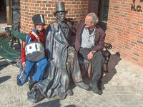


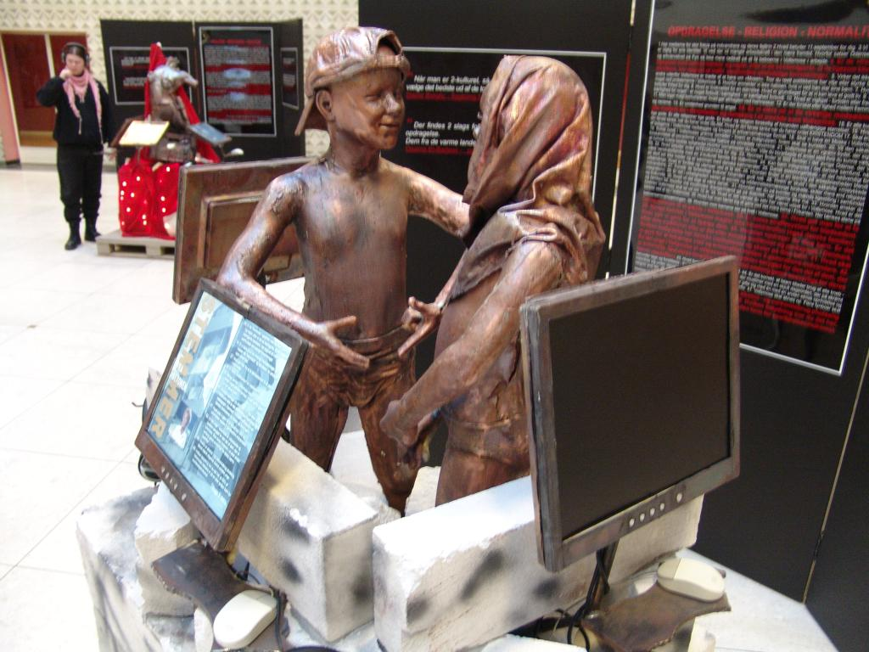
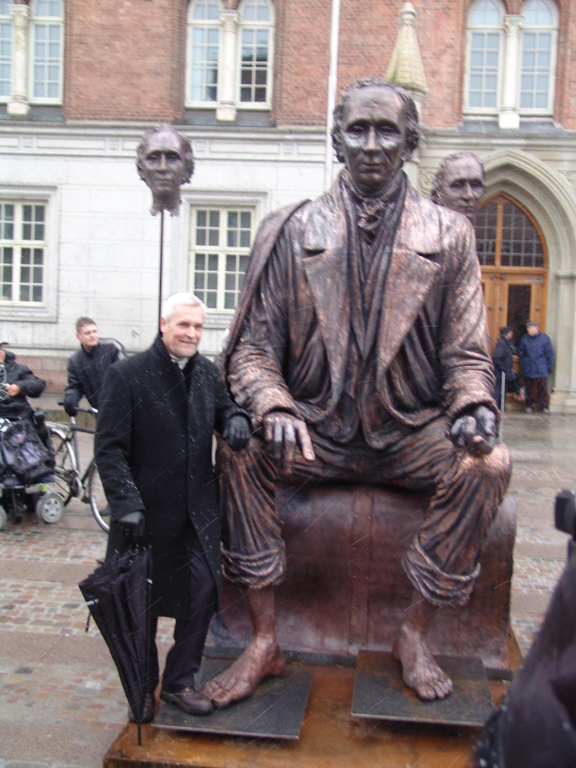
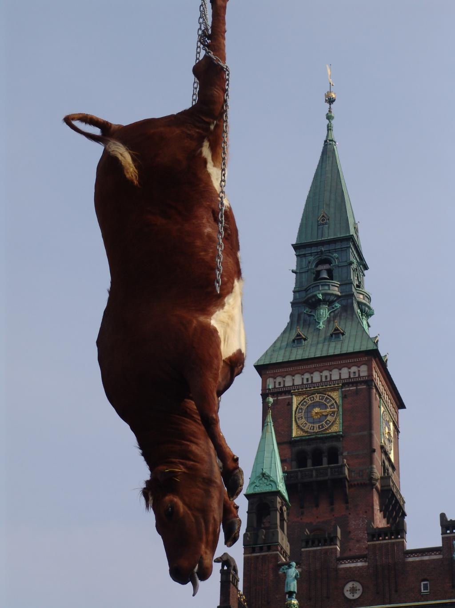
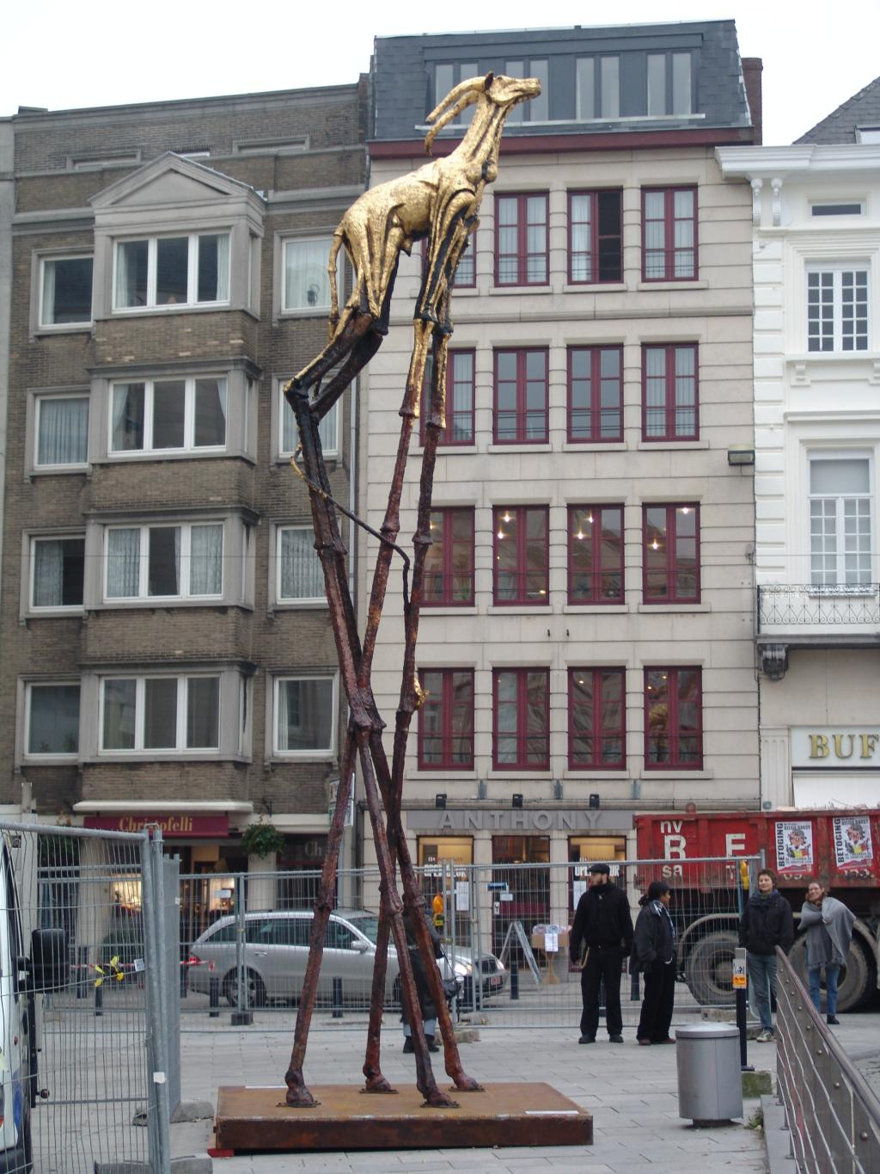

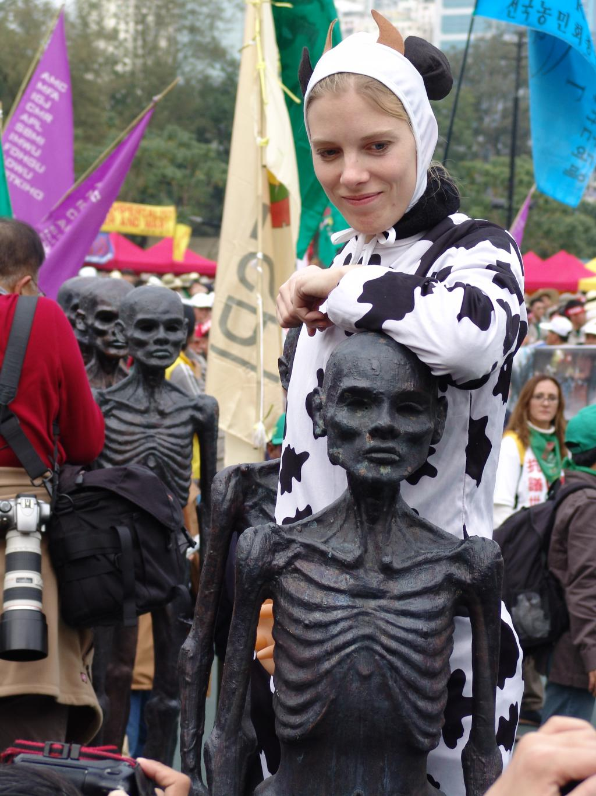
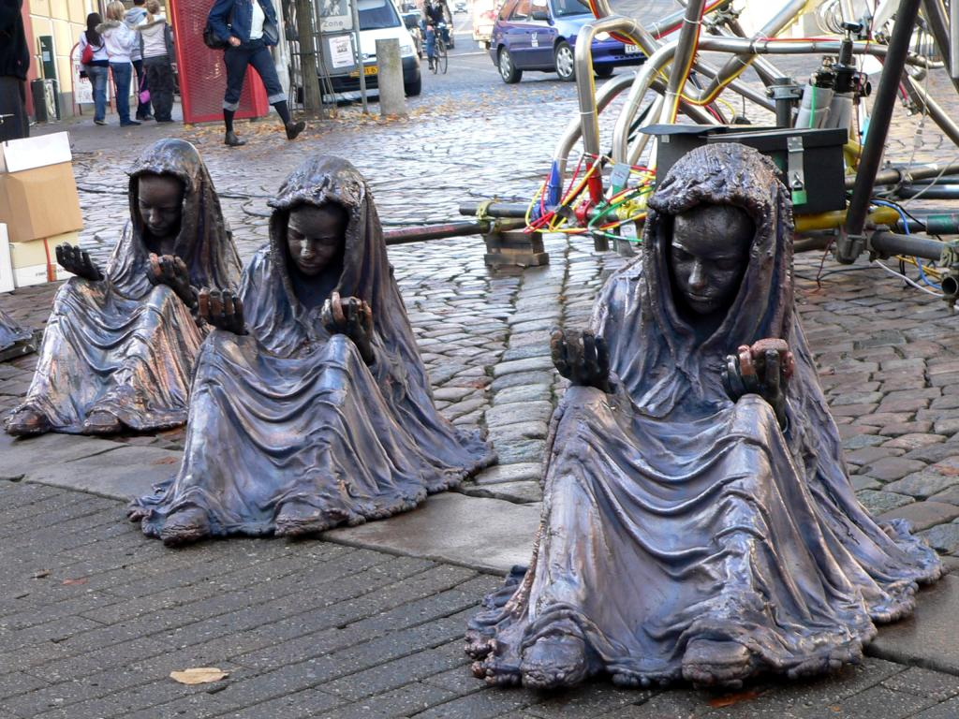

Udsnit af aktiviteter udgået fra
Galschiøts
værksted,
se nærmere
på:
www.aidoh.dk
Angående projektet: www.aidoh.dk/projekt

